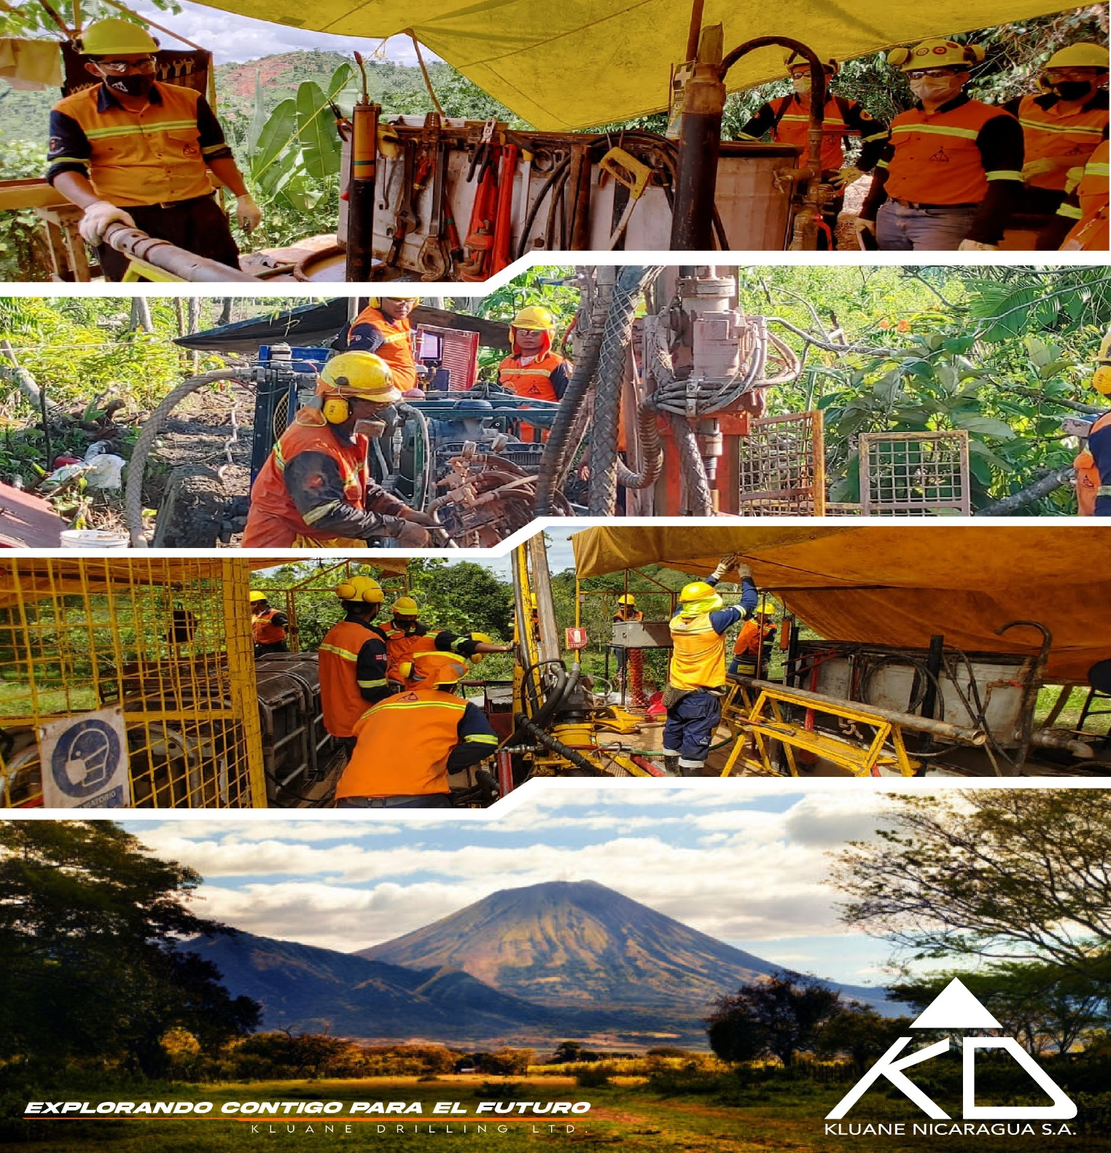

P

INSTRUCTIVO DE MANTANIMIENTO Y LAVADO DE OASIS

NI-INS-HSE-15 VERSIÓN 2 ELABORACIÓN 15/7/2022
Elaborado por: | Revisado Por | Aprobado por: | Fecha de Aprobación:
Leandro Santamaria  Coordinador HSE | Ricardo Pegueros  Gerente Operaciones | Juan Zapata  Gerente General | 15/7/2022
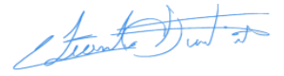 | 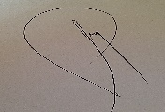 | 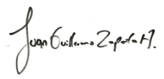 | Nota: este documento tiene validez hasta que esté firmado por los responsables.

- OBJETIVO
Determinar los pasos para el lavado del Dispensador de Agua u oasis.

- ALCANCE
Personal de Mantenimiento y Limpieza.

- REPONSABLES

No. | RESPONSABLE | ACTIVIDAD
3.1 | Personal de Limpieza | Responsable de realizar la limpieza de los dispensadores de agua cada 3 meses.

- DEFINICIONES
  - DISPENSADOR DE AGUA U OASIS: Dispositivo que almacena agua de forma práctica y funcional, para permitir al usuario tener acceso al líquido de forma cómoda e inmediata.

- DESARROLLO

  - INDICACIONES DE LAVADO:

PASO 1: Llenar el formato de NI-F-HSE-123 ANALISIS SEGURO DE TRABAJO E IMPACTO AMBIENTAL (ATS).

PASO 2: Desconectar el Oasis.

PASO 3: Sacar el tambo de agua y con un recipiente pequeño todo el resto de agua
que haya quedado en el dispensador.

PASO 4: Sacar la base sobre la cual descansa el tambo de agua y si tuviera una
segunda base adentro sacarla también.

PASO 5: En un recipiente preparar aproximadamente 2 litros de agua, un cuarto de
Taza de jabón y media taza de vinagre. Sumergir las piezas y lavar con pashte y un cepillo pequeño las orillas de las piezas. Si fuera la primera vez que se lava se pueden dejar las piezas remojando por unos 15 minutos en lo que se lava el resto del dispensador.

PASO 6: En un recipiente mediano preparamos 3 tazas de agua caliente y ¼ de taza
de vinagre. Empezamos limpiando el interior del Oasis o dispensador con el lado suave de la esponja solo humedecida en agua, sin ponerle jabón, para quitar el exceso de suciedad que pueda tener el interior del aparato.

PASO 7: Si hay piezas de plástico en el interior que sean fijas, se deben limpiar con
un cepillo de dientes y si no fuera suficiente se puede terminar de limpiar con hisopos. En este momento agregamos la mezcla del agua caliente con vinagre, dejando remojar alrededor de 10 minutos.

PASO 8: Al pasar los 10 minutos de remojo, se limpia con un paño limpio y un poco
de la misma agua alrededor de todo el recipiente de adentro. Con mucho cuidado ya que el agua podría aún estar caliente.

PASO 9: Sacar el agua en un recipiente a través de los grifos o chorritos del
dispensador una parte por cada uno de los grifos, para asegurarnos que se limpie la tubería interior con el vinagre.

PASO 10: Volvemos a echar 3 tazas de agua caliente dentro del dispensador para
quitarle los residuos de vinagre y lo sacamos a través de los chorritos para que vuelva a pasar por las tuberías.

PASO 11: Colocamos nuevamente las piezas del Oasis y luego el garrafón como se
acostumbra. Revisar si la bandeja debajo de los grifos o chorritos es
desprendible y limpiarla también, así como el resto de la estructura del
dispensador por fuera.

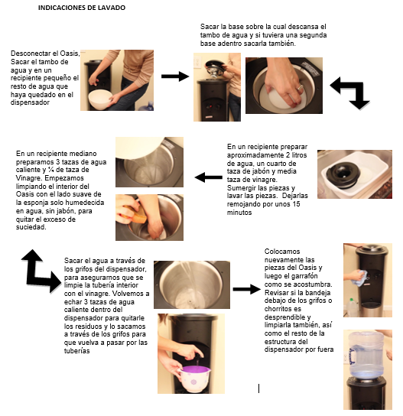

  - EQUIPO DE PROTECCION PERSONAL

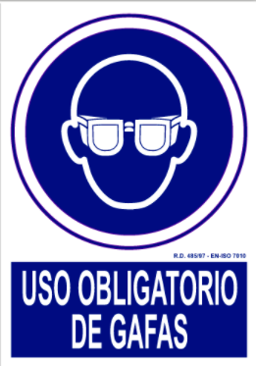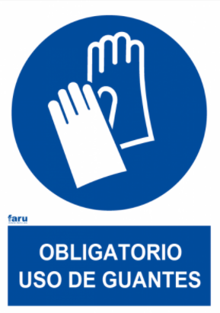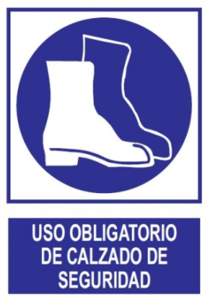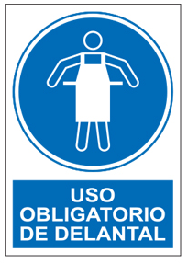

- DOCUMENTOS DE REFERENCIA
NI-F-HSE-123 ANALISIS SEGURO DE TRABAJO E IMPACTO AMBIENTAL(ATS)

CONTROL DE CAMBIOS
Responsable | Motivo del Cambio: | Versión | Fecha: | Capacitación Requerida
Judith de la Roca  Asistente de Gerencia General | Creación del documento | 0 | 05/12/2017 | NO
Ramiro López  Coordinador HSE | Actualización:  Logo de Kluane Nicaragua, pie de página y código | 1 | 31/03/2022 | NO
Leandro Santamaria  Coordiandor HSE | Se incluye portada en el instructivo. | 2 | 15/7/2022 | NO

